Steeltjeszwammen (Basidiomycota).
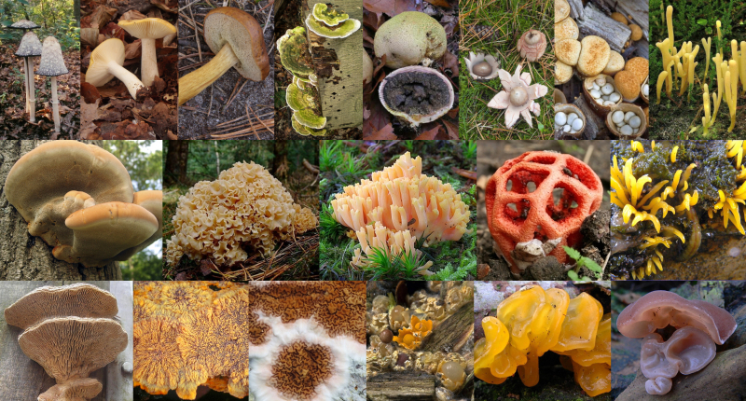
Zakjeszwammen (Ascomycota).
